- melléklet a 3/2019(IV.05.) önkormányzati rendelethez

Településkép védelme szempontjából kiemelt területek

      - Táj- és természetvédelem alatt álló területek
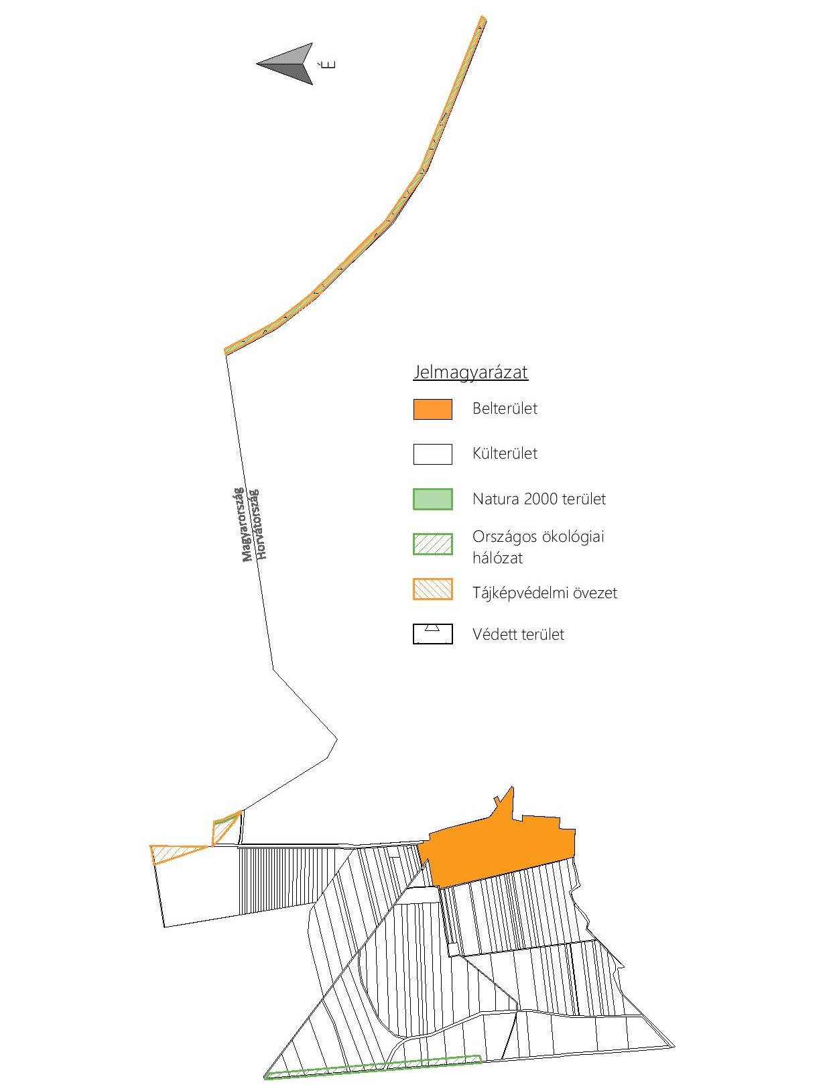

      - Örökségvédelemmel érintett területek

A település régészeti lelőhelyei:
település neve | hrsz | védettség jogi jellege | azonosító | védett örökségi érték neve
Udvar | 015/7 | régészeti lelőhely | 24887 | Törökdomb
Udvar | 015/8 | régészeti lelőhely | 24887 | Törökdomb
Udvar | 015/9 | régészeti lelőhely | 24887 | Törökdomb
Udvar | 019 | régészeti lelőhely | 24979 | (Nagynyárád-)Borza-major A és B munkahely 1967
Udvar | 020/1 | régészeti lelőhely | 24978 | (Nagynyárád-)Borza-major A és B munkahely 1967

